Правила оплаты.

Оплата услуг Центра производится в порядке и на условия, указанных в Договоре-оферте https://valentinasidorova.ru/about/dogovor-oferta.php размещенном на сайте www.valentinasidorova.ru.

Оплата производится на основании выставленного счета на оплату через платежную систему PayKeeper. Сервис работает по Стандарту Банка России и соответствует международному стандарту PCI DSS. Оплата происходит через защищенное соединение вашего браузера (https), что гарантирует вам сохранность передачи ваших личных данных.

К оплате принимаются платежные карты: VISA Inc, MasterCard WorldWide, МИР.
КОМИССИЯ за операцию НЕ ВЗИМАЕТСЯ.

При оплате банковской картой, обработка платежа происходит на авторизационной странице банка, где Вам необходимо ввести данные Вашей банковской карты (см. образец страницы ниже):
- номер карты,
- срок действия карты (указан на лицевой стороне карты)
- Имя держателя карты (латинскими буквами, точно также как указано на карте)
- CVC2/CVV2 код

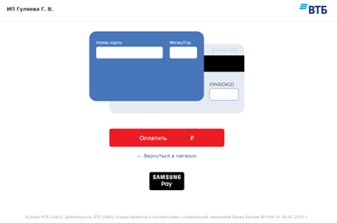

Возврат денежных средств.

Порядок и условия возврата денежных средств указаны в Договоре-оферте https://valentinasidorova.ru/about/dogovor-oferta.php размещенном на сайте www.valentinasidorova.ru.

При необходимости возврата денежных средств необходимо направить заявление о возврате на E-mail Центра mail@valentinasidorova.ru с указанием следующих данных: ФИО заказчика, наименование и дата тренинга/семинара/курса, за который был произведен платеж, причина возврата, сумма возврата, контактный телефон, подпись заказчика, дата оформления заявления.

Возврат денежных средств осуществляется в течение 10 банковских дней с момента подачи заявления на ту банковскую карту, с которой был сделан платеж. Срок возврата от 1 до 30 рабочих дней.

